
泰安市2024年初中学业水平考试生物试题
本试卷分第Ⅰ卷（单项选择题）和第Ⅱ卷（非选择题）两部分，第Ⅰ卷为1至5页，第Ⅱ卷为6至8页。满分50分，考试时间60分钟。
注意事项：
1.答题前，请仔细阅读答题卡上的注意事项，并务必按照相关要求作答。
2.考试结束后，将本试卷和答题卡一并交给监考人员。
一、单项选择题（每小题1分，共15分）
1. 下列关于生物实验和探究活动的叙述，正确的是（ ）
A. 观察酵母菌时，使用显微镜的低倍物镜可以清晰地看到明显的液泡
B. 探究叶片呼吸作用产生二氧化碳时，需要使用黑色不透光容器盛放叶片
C. 探究牙齿的咀嚼和舌的搅拌对馒头的消化时，设置的对照组不用滴加唾液
D. 用显微镜观察草履虫运动时，玻片移动方向要与视野中草履虫运动方向相反
2. 入侵生物豚草常与本地植物鬼针草混生在一起。某研究小组模拟不同酸雨环境对豚草和鬼针草生长的影响，实验结果如图所示。下列叙述错误的是（ ）
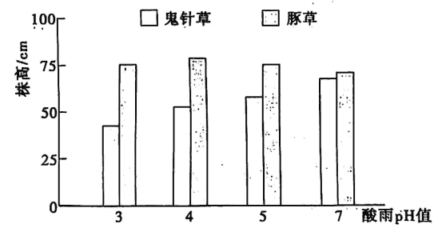
A. 混生的豚草与鬼针草会争夺阳光、水分、有机物和生存空间等，存在竞争关系
B. 酸雨pH值越小，对鬼针草株高的影响越显著，体现环境能影响生物
C. 酸雨pH值越小，豚草与鬼针草的株高差距越明显，说明豚草更适应酸性环境
D. 豚草进一步扩散会影响当地的生物多样性，可能破坏生态平衡
3. 如图是人体结构层次示意图。下列叙述正确的是（ ）
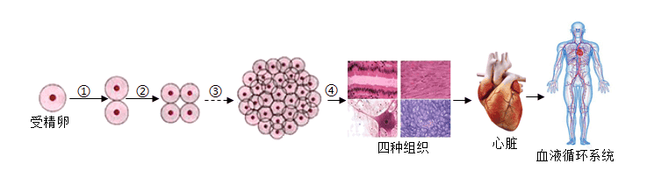
A. 过程①中，细胞质先复制，然后平均分配到两个新细胞中
B. 过程④形成组织，不同组织的细胞形态、结构和遗传物质各不相同
C. 心脏属于器官，主要由肌肉组织构成，能将血液泵至全身各处
D. 血液循环系统由心脏、血管和血液等器官构成，具有运输功能
4. 如图是山椒藻，学名叫槐叶萍，是一种漂浮在水面上的水生植物。它的茎细长，叶舒展于水面上，具有叶脉，叶脉中有输导组织，在沉水叶的基部着生孢子果。这种植物属于（ ）
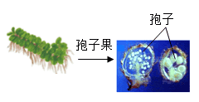
A. 藻类植物 B. 苔藓植物 C. 蕨类植物 D. 种子植物
5. 某研究小组利用如图装置进行无土栽培的实践探索。下列叙述错误的是（ ）
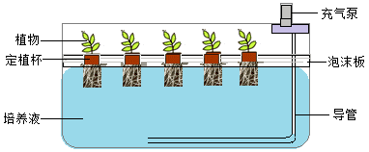
A. 用充气泵向培养液中通入空气，有利于植株根的呼吸滴水同舟教育
B. 在泡沫板上按合理的间距固定植株，有利于植株充分接受光照
C. 幼苗移栽定植初期，给植株适当遮阴可抑制其蒸腾作用防止萎蔫
D. 同种植物在不同生长发育期，定期更换的培养液成分及比例不变
6. 饮食直接影响着人体健康。研究人员抽样调查人们的饮食偏好，确定了四种饮食类型，并进行了一系列身心指标评估，分析饮食偏好与健康之间的关系，结果如表。下列叙述错误的是（ ）
分类 | 饮食偏好 | 健康风险（与类型4对照）
类型1 | 喜欢水果、蔬菜和肉类，不喜欢淀粉类食品 | 卒中风险升高13%  焦虑风险升高9%
类型2 | 喜欢蔬菜、水果，不喜欢肉类食品 | 卒中风险升高25%  焦虑风险升高26%
类型3 | 喜欢零食和肉类，不喜欢水果、蔬菜 | 卒中风险升高21%  焦虑风险升高23%
类型4 | 不挑食，合理膳食 | 身心健康状况良好

A. 用蛋白质类和脂肪类替代淀粉类提供能量不影响身心健康
B. 类型2缺乏蛋白质，会影响身体生长发育及细胞修复更新
C. 类型3缺乏维生素C，会导致身体抵抗力下降，易患坏血病
D. 良好的饮食结构有助于维持人体正常生理功能和心理健康
7. 某研究小组用大小、生理状况等均相同的健康大鼠进行实验，探究桑叶提取液对糖尿病大鼠的降血糖效果，实验方法和结果如表。下列叙述错误的是（ ）
大鼠组别 | 实验准备 | 实验过程（持续4周） | 血糖检测值（mmol/L）
大鼠组别 | 实验准备 | 实验过程（持续4周） | 实验前测 | 实验后测
甲组10只 | 不作处理 | 每天灌喂蒸馏水定量饲喂相同饲料 | 3.85 | 3.94
乙组10只 | 制备成实验性糖尿病大鼠 | 每天灌喂蒸馏水定量饲喂相同饲料 | 19.46 | 19.00
丙组10只 | 制备成实验性糖尿病大鼠 | 每天灌喂桑叶提取液定量饲喂相同饲料 | 18.62 | 1012

A. 甲组大鼠血糖值正常，是因为其胰岛能分泌正常水平的胰岛素
B. 实验中灌喂蒸馏水、桑叶提取液的量应相同，避免结果具有偶然性
C. 乙、丙两组实验说明桑叶提取液对糖尿病大鼠具有明显降血糖效果
D. 根据实验数据可以推测，桑叶提取液对治疗糖尿病具有一定作用
8. 褪黑素是一种激素，可以调节人体昼夜节律。当人在黑暗环境中一段时间，光暗信号会引起反射活动，使松果体分泌褪黑素，如图所示。可见光中的蓝光对褪黑素分泌有较强的抑制作用。下列叙述错误的是（ ）
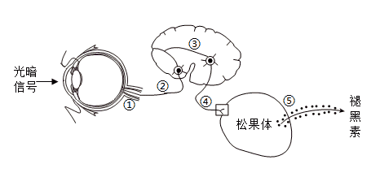
A. 引起分泌褪黑素的反射是生来就有的，属于非条件反射
B. 分泌褪黑素反射反射弧由①②③④⑤构成，视网膜是感受器
C. 光线依次穿过角膜、瞳孔、玻璃体、晶状体到达视网膜
D. 睡前长时间看手机，手机蓝光会抑制褪黑素分泌影响睡眠
9. 人体感染乙型肝炎病毒后可能患乙型肝炎（简称乙肝）。乙肝病毒广泛存在于患者的体液中，主要通过血液、性接触、母婴等方式传播。下列叙述错误的是。（ ）
A. 乙肝病毒属于乙肝的病原体，乙肝患者属于乙肝的传染源
B. 没有患过乙肝的健康人群属于乙肝传染病的易感人群
C. 乙肝病毒侵入人体后被吞噬细胞吞噬消化属于非特异性免疫
D. 注射时使用一次性注射用具属于预防乙肝措施中的切断传播途径
10. 图1示科研人员在内蒙古宁城县发现的距今1.65亿年且保存完整的蜻蜓化石，图2示蜻蜓的生活史。下列叙述错误的是（ ）
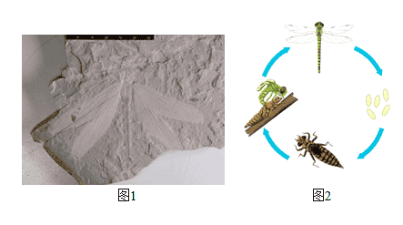
A. 蜻蜓化石为研究生物进化提供重要证据，有助于追溯生物进化的历程
B. 蜻蜓体表被有外骨骼，可保护和支持内部结构，防止体内水分大量蒸发
C. 蜻蜓胸部有三对足、两对翅，有利于扩大其活动和分布的范围
D. 蜻蜓的发育经历卵、幼虫、蛹、成虫四个时期，属于完全变态发育
11. “小时不识月，呼作白玉盘。又疑瑶台镜，飞在青云端。仙人垂两足，桂树何团团。白兔捣药成，问言与谁餐。蟾蜍蚀圆影，大明夜已残。羿昔落九乌，天人清且安……”——唐·李白《古朗月行》。下列叙述错误的是（ ）
A. “桂树”高大乔木，花呈绿白色，果实呈卵球形，属于绿色开花植物
B. “白兔”体表被毛；胎生哺乳；具有门齿、犬齿、臼齿的分化，适于食草
C. “蟾蜍”幼体生活在水中，用鳃呼吸；成体主要用肺呼吸；变态发育
D. “九乌”中的“乌”是指鸟类，飞行时气囊辅助肺进行双重呼吸
12. 甲图表示投篮动作，乙图是骨骼肌牵拉骨运动的模型。下列叙述错误的是（ ）
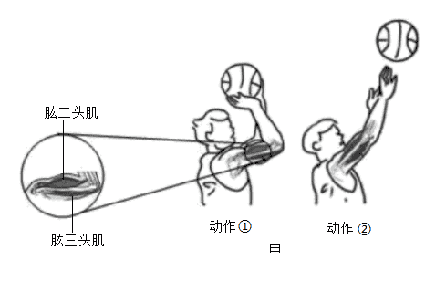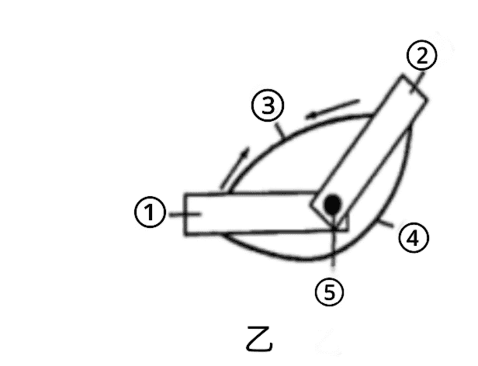
A. 甲图中动作①到动作②的过程，肱二头肌收缩、肱三头肌舒张
B. 乙图中⑤模拟关节，关节既牢固又灵活，适于完成各种动作
C. 乙图中④舒张，③收缩牵引①②绕着⑤运动，可模拟完成屈肘动作
D. 甲图中投篮动作不仅靠运动系统完成，还需要其它多个系统的配合
13. 下列关于健康生活的叙述，错误的是（ ）
A. 烟草燃烧产生的有害物质进入人体会引发心脑血管等多种疾病
B. 受伤后当鲜红的血液从伤口喷涌而出时，应及时在伤口近心端按压止血
C. 遇到挫折时可采取转移注意力、宣泄烦恼和自我安慰等方法调节情绪
D. 在病情稍微好转时可以自行停止用药，尽量避免药物副作用的累加
14. 下图是与生殖有关的结构示意图。下列叙述错误的是（ ）
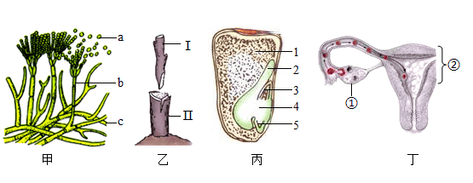
A. 甲图中a是生殖细胞，在适宜条件下能发育成一个新个体
B. 乙图所示繁殖方式优势是能保持结构Ⅰ原来的优良性状
C. 丙图中2、3、4、5合称胚，胚和胚乳都是由受精卵发育而来的
D. 丁图中①能产生卵细胞、分泌雌性激素，②是胚胎发育的场所
15. 下列关于生命起源和生物进化的叙述，错误的是（ ）
A. 米勒的实验说明原始地球上能形成构成生物体的有机物
B. 生物在进化过程中形成各自适应环境的形态结构和生活习性
C. 生物要生存下去，就得为获取足够食物、空间等进行生存斗争
D. 在进化过程中生物趋向产生有利变异，并通过遗传逐代积累
二、非选择题（每空1分，共35分）
16. 东平湖是黄河流域生态保护示范区。近年来，经过清理网箱、治理餐船等措施，生态环境大幅改善，消失多年的刀鲚重现，震旦鸦雀、青头潜鸭等珍稀鸟类日渐增多。请分析回答：
（1）刀鲚、震旦鸦雀、青头潜鸭等动物在该生态系统中的角色是________，它们通过摄食获得的能量，最初来自植物光合作用固定的________。能量可以通过由捕食关系形成的________在生物之间进行传递。
（2）如图表示东平湖中水草、虾、针鱼、青头潜鸭等生物的能量金字塔。弯头潜鸭摄入的能量，一部分在________过程中以热能的形式散失，一部分用于自身的生长、发育和繁殖等生命活动，一部分通过尿液和粪便散失。该能量金字塔反映的能量传递特点是________。
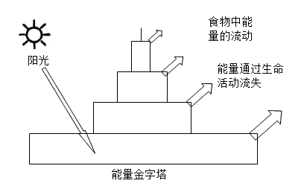
（3）采取的“清理网箱”措施有效控制了过度养殖，避免了人为因素造成生物种类减少、水质富营养化，为生物提供了良好的生存环境，曾经消失的动物重现，增加了________的多样性，增强了生态系统的________能力。
17. 紫叶芥菜是一种富含花青素的新型保健蔬菜，花青素呈紫色。紫叶芥菜的花青素含量显著高于绿叶芥菜，但二者叶绿素含量无明显差异。研究人员探究光照强度和二氧化碳浓度对紫叶芥菜和绿叶芥菜光合速率的影响，实验结果如图2、图3所示。请分析回答：
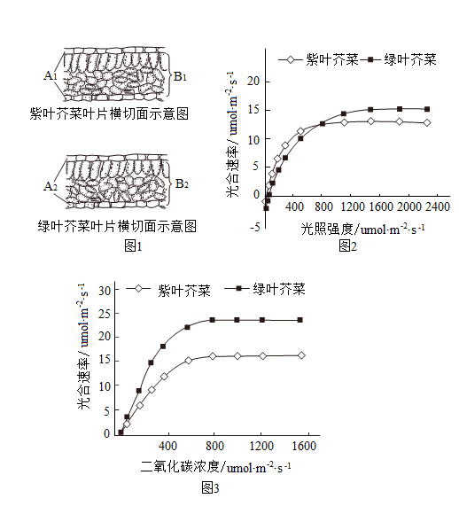
（1）图1是紫叶芥菜和绿叶芥菜叶片横切面示意图，在显微镜下结构A₁呈紫色、A₂无色透明，结构B₁、B₂均呈绿色。花青素主要存在于叶片[ ]________（[ ]填图中代码，横线填结勾名称）细胞中，叶绿素主要存在于叶肉细胞的________中。
（2）分析图2中光照强度低于800μmol·m⁻²s⁻¹时紫叶芥菜和绿叶芥菜光合速率的变化特点，推测紫叶芥菜在弱光环境中的适应能力________（选填“强于”“同于”“弱于”）绿叶芥菜。在农业生产中栽培紫叶芥菜和绿叶芥菜时，应为紫叶芥菜提供相对________的光照条件。
（3）分析图3可知，当环境中二氧化碳浓度相同时，________芥菜的光合速率较高，说明它利用二氧化碳的效率较高。根据两种芥菜光合速率随二氧化碳浓度变化的特点，在温室种植时为提高产量可采取的措施是________
（4）分析上述实验及花青素在两种芥菜叶片中的分布情况，推测紫叶芥菜叶片中存在的大量花青素，会影响________，从而降低光合作用。
18. 白啤酒是利用酵母菌和乳酸菌混合发酵制成的，它既具有啤酒的风味，又含有酵母菌和乳酸菌帮助消化、很受消费害吹迎。请分析回答：
（1）乳酸菌种类很多，在制作白啤酒前要进行选择培养。培养乳酸菌时，所用的培养基应首先进行________，冷却后将菌种涂抹到培养基上。涂抹菌种到培养基上的操作属于培养细菌步骤中的________。
（2）图1是制作白啤酒时发酵液中酵母菌相对浓度、乳酸菌相对浓度及pH值随时间变化的曲线，图2是发酵液中pH值、总糖量、酒精浓度随时间变化的曲线。
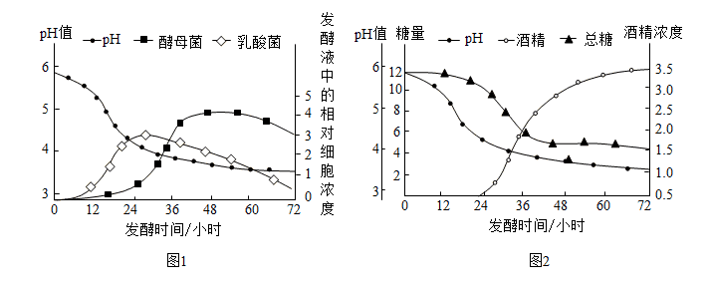
①分析图1可知，发酵时间0~24小时期间发酵液pH值迅速减小，是由于________快速繁殖，在无氧条件下产生________造成的。
②分析图1、图2可知，发酵时间24小时以后酒精含量迅速增加，是由于________大量生长繁殖将糖类转化为酒精。两种菌类相比，________更适宜生活在pH值较低的环境中。
（3）白啤酒与普通啤酒一样，酵母菌发酵过程中能产生________气体，利于形成丰富泡沫，增加口感，白啤酒还具有酯香味和微酸口味，能满足消费者多样化需求。
19. 人体各系统通过“物质流、能量流和信息流”相互协调与配合，共同完成复杂的生命活动，使人体成为一个统一的整体。请分析回答：
（1）人体生命活动依赖“物质流”。人体需要不断从外界获得营养物质和氧气，通过循环系统运输到全身各处的组织细胞，在细胞内经过复杂的变化过程，产生二氧化碳、尿素等废物。体内的废物由呼吸系统、________排出体外。完成上述生理活动的结构中，小肠绒毛、肺泡与功能相适应的共同特点是________，并且都分布丰富的毛细血管，这些特点有利于增大物质转移的面积，提高物质转移的效率。
（2）人体生动活动依赖“能量流”。人体需要的能量来自食物中的有机物，________是细胞中的能量转换器，它能将有机物中的________释放出来，供细胞各项生命活动利用，其中一部分转化成热能，以维持人体正常的体温。
（3）人体生命活动依赖“信息流”。人体各系统在________的调节下，通过信息传递相互联系和协调配合，共同完成各项生命活动，以适应机体内外环境的变化。遗传信息控制生物性状。遗传信息通过________过程在亲代细胞与新细胞之间传递，通过________过程在亲代与子代个体之间传递。
20. 某种山羊分无角和有角两种，无角山羊性情温顺，产肉率高，肉味鲜美，深受人们欢迎。有角、无角是由一对常染色体上的基因（A、a）决定的，纯合无角母羊不能繁育。如图是一对无角山羊繁育的遗传图谱。请分析回答：
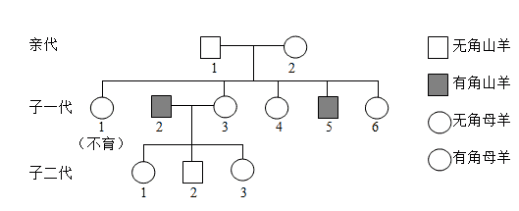
（1）在遗传学上，山羊的有角和无角是一对________；根据图谐可以推断________是隐性性状；子一代个体1、3的基因组成分别为________。
（2）山羊性别遗传与人相同。已知山羊体细胞中有60条染色体，则子一代个体5产生的生殖细胞中染色体组成为________；子一代中个体2与个体3再生一个无角母羊的概率是________。
（3）现有一只无角公羊，若从子二代中选择一只母羊与之交配，保证后代都能正常繁殖且有无角性状的个体，则所选母羊及其基因组成是________；像这样人们根据自己的需求选择和培育生物品种的过程称为________。

